Obrazy człowieka w Piśmie Świętym
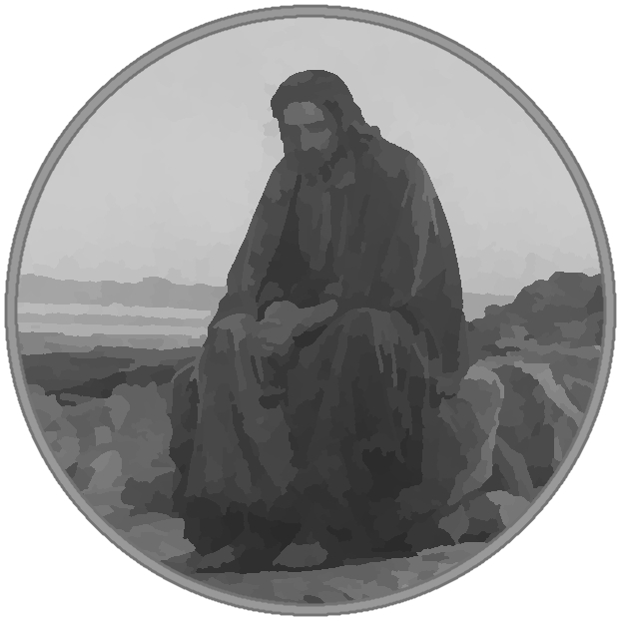
Świątynia Ducha Świętego
„Wtedy odezwali się Żydzi, mówiąc do niego: Jaki znak pokażesz nam na dowód, że ci to wolno czynić? Jezus, odpowiadając, rzekł im: Zburzcie tę świątynię, a Ja w trzy dni ją odbuduję. na to rzekli Żydzi: Czterdzieści sześć lat budowano tę świątynię, a Ty w trzy dni chcesz ją odbudować? Ale On mówił o świątyni ciała swego.” (J 2, 18-21)
Wersety do studium: (J 2, 18-21), (1Kor 3, 16-17), (1Kor 6, 19), (2Kor 6, 16), (J 2, 13-21)

Temat główny
„Czy nie wiecie, że świątynią Bożą jesteście i że Duch Boży mieszka w was? Jeśli ktoś niszczy świątynię Bożą, tego zniszczy Bóg, albowiem świątynia Boża jest święta, a wy nią jesteście.” (1 Kor 3, 16-17)
„Albo czy nie wiecie, że ciało wasze jest świątynią Ducha Świętego, który jest w was i którego macie od Boga, i że nie należycie też do siebie samych?” (1 Kor 6, 19)
„Jakiż układ między świątynią Bożą a bałwanami? Myśmy bowiem świątynią Boga żywego, jak powiedział Bóg: Zamieszkam w nich i będę się przechadzał pośród nich, i będę Bogiem ich, a oni będą ludem moim.” (2 Kor 6, 16)
„A gdy się zbliżała Pascha żydowska, udał się Jezus do Jerozolimy. I zastał w świątyni sprzedających woły i owce, i gołębie, i siedzących wekslarzy. I skręciwszy bicz z powrózków, wypędził ich wszystkich ze świątyni wraz z owcami i wołami; wekslarzom rozsypał pieniądze i stoły powywracał, A do sprzedawców gołębi rzekł: Zabierzcie to stąd, z domu Ojca mego nie czyńcie targowiska. Wtedy uczniowie jego przypomnieli sobie, że napisano: Żarliwość o dom twój pożera mnie. Wtedy odezwali się Żydzi, mówiąc do niego: Jaki znak pokażesz nam na dowód, że ci to wolno czynić? Jezus, odpowiadając, rzekł im: Zburzcie tę świątynię, a Ja w trzy dni ją odbuduję. na to rzekli Żydzi: Czterdzieści sześć lat budowano tę świątynię, a Ty w trzy dni chcesz ją odbudować? Ale On mówił o świątyni ciała swego.” (J 2, 13-21)

